周报

1. 需求分析：

普通用户、系统管理员

普通用户：添加头寸、查询头寸、匹配交易对手生成swap合约上链、获取实时的利率并更新浮动利率和稳定利率产生的利息。

系统管理员：把链下的利率上链、对普通用户的一些操作。

标识用例：

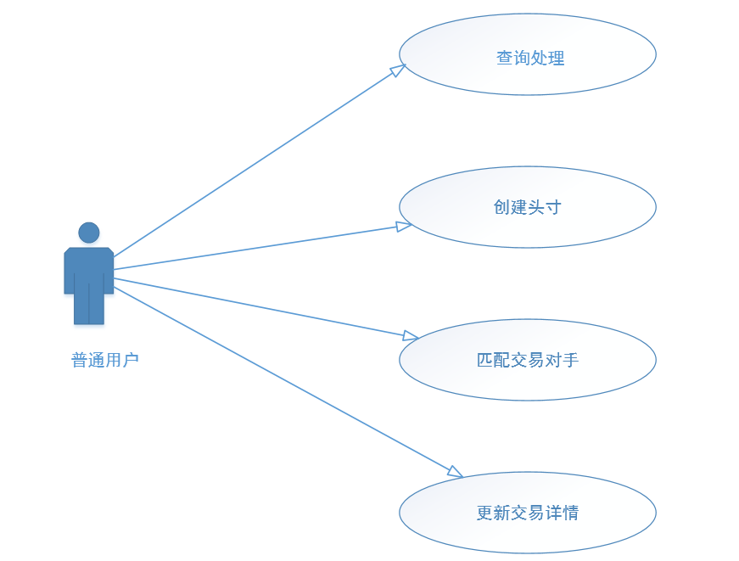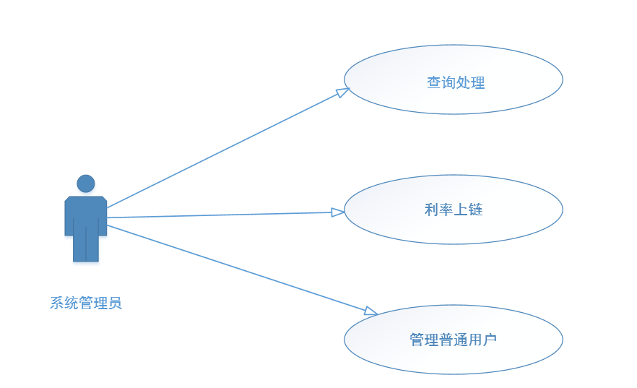

二、系统功能模块设计：

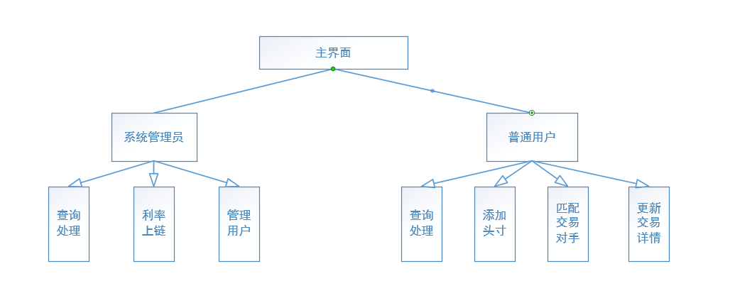

各功能模块详细介绍如下：

系统首页：普通用户登录之后可以查看所有用户的头寸信息，以及掉期交易信息。

普通用户：

查询模块：根据头寸类型，掉期数量，掉期时间，头寸状态查询交易对手列表。

添加头寸模块：添加自己想要创建的头寸。

匹配交易对手：查询交易对手列表，选择合适的交易对手在链上生成子合约。

系统管理员：

管理用户：对普通用户进行操作。

利率上链：把链下变化的利率输入到链上。

系统实现：

普通用户进入网站后可以看到所有用户的头寸列表。

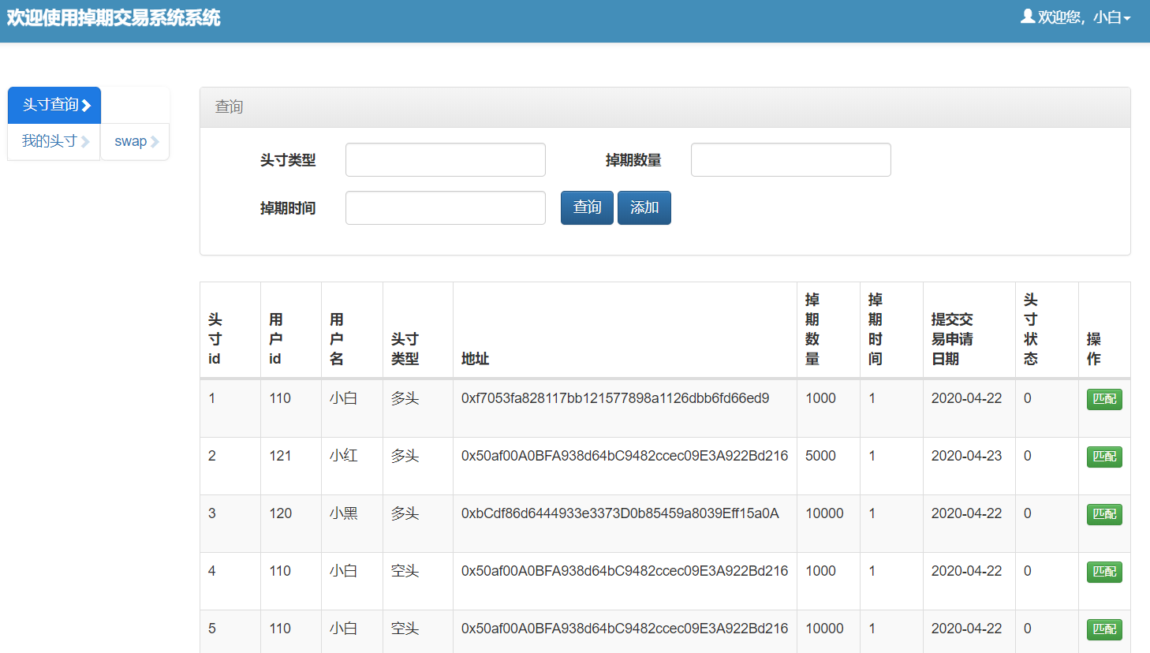

检索头寸类型，掉期数量，掉期时间，获取交易对手列表。

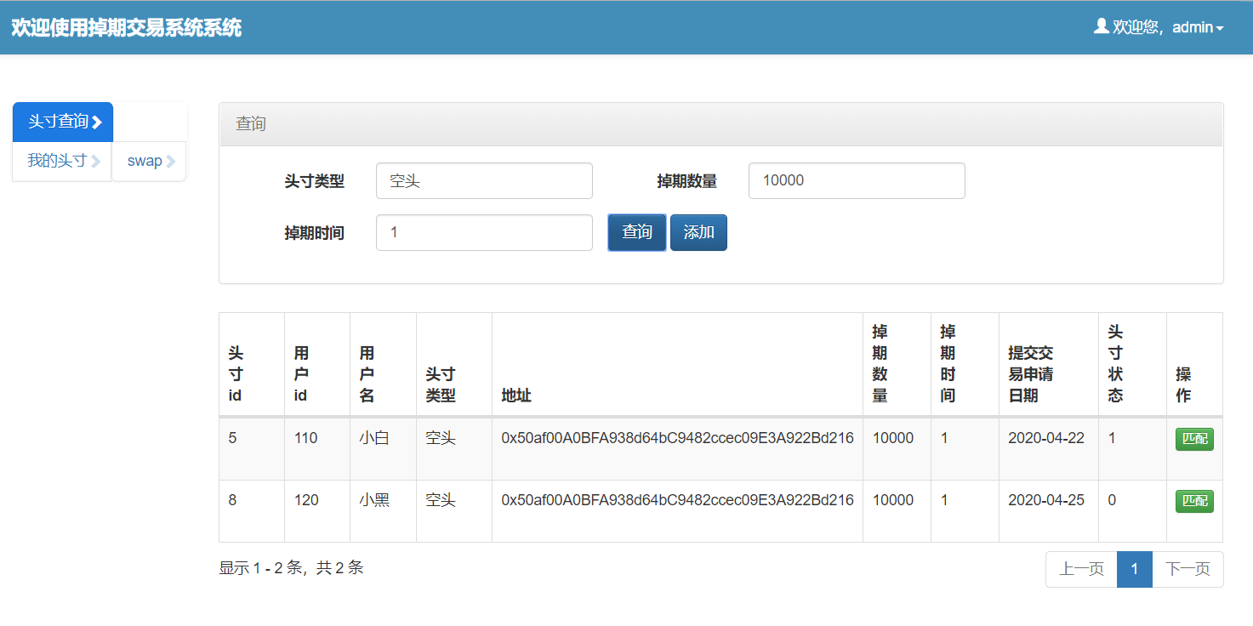

添加头寸

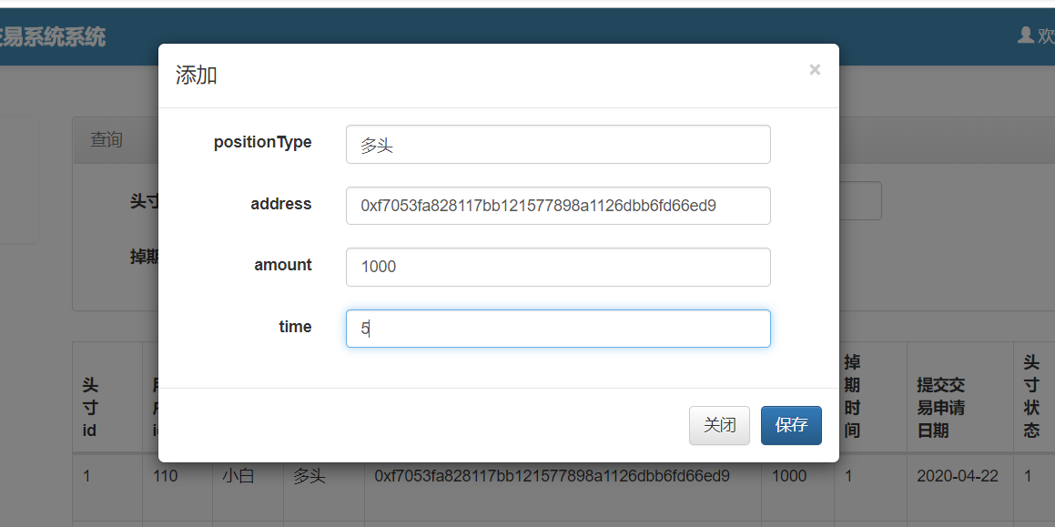

输入要匹配的交易对手的头寸id，并把数据上链，触发solidity的事件返回数据插入到数据库并显示。

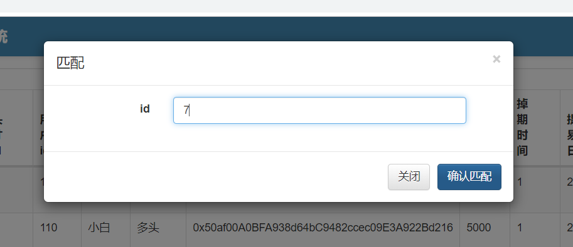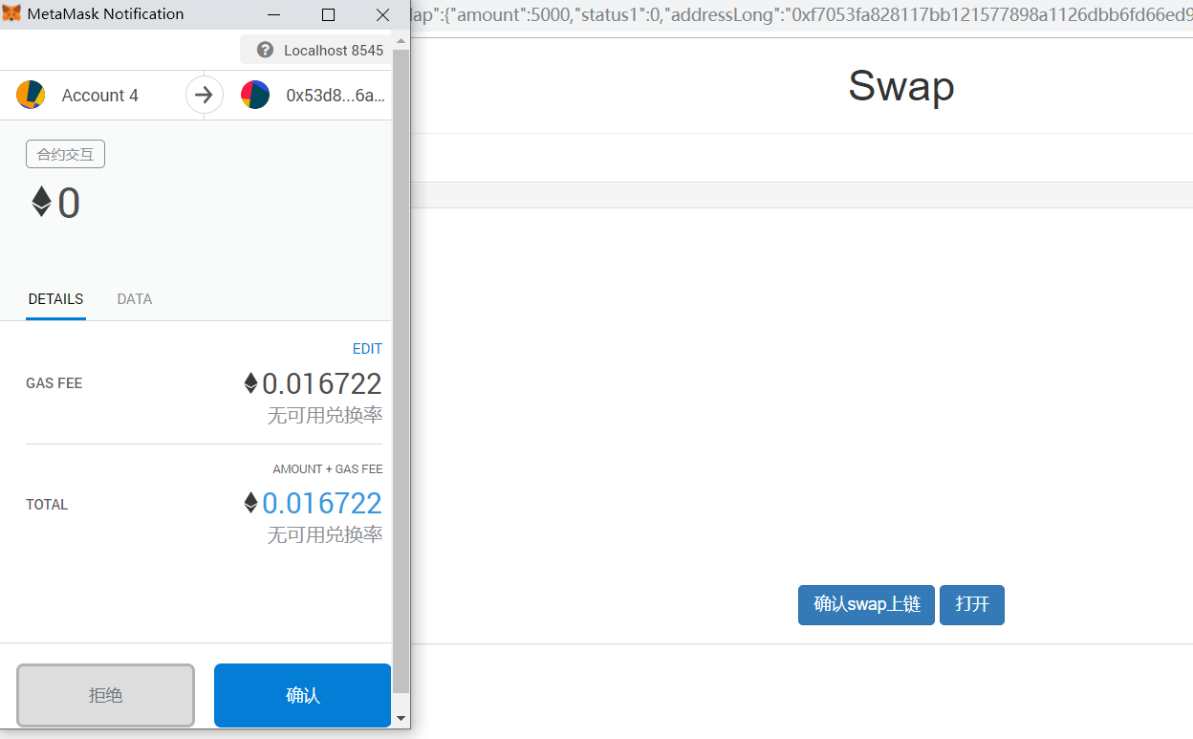

当利率发生变化时，点击更新会更新交易详情

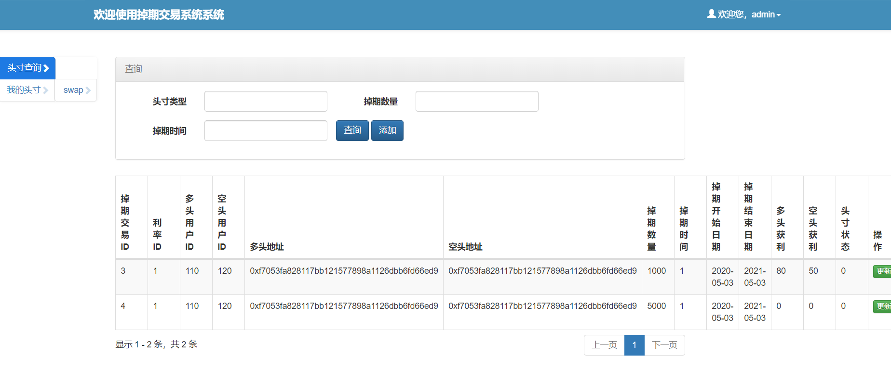

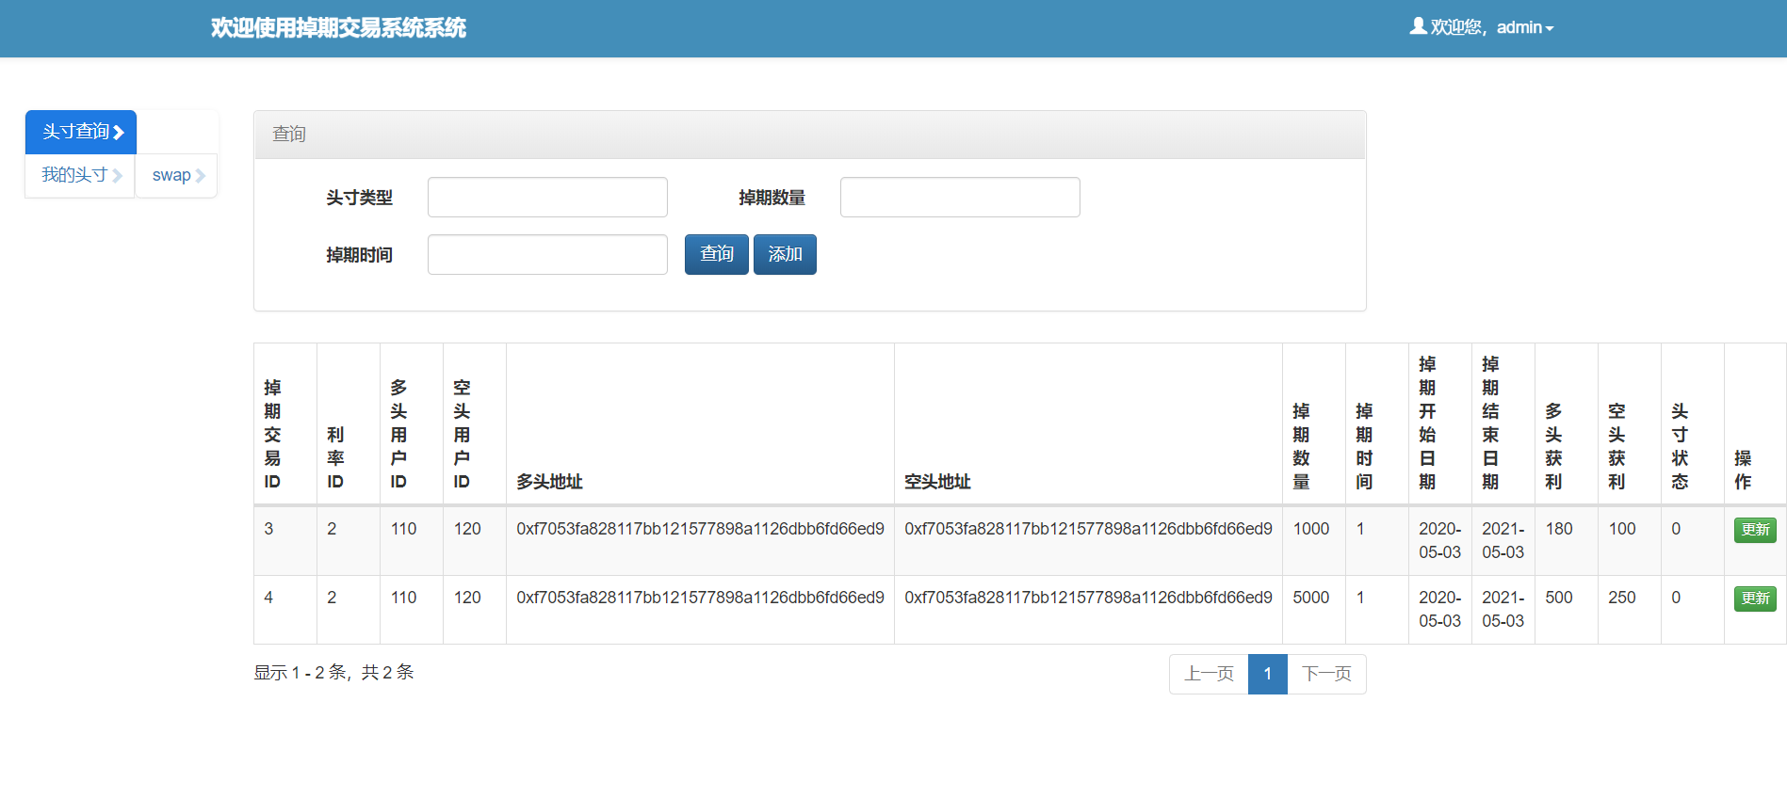

系统管理员定期把利率上链。

